献礼70华诞 爱驰汽车以中国智造硬核力量获欧陆点赞

新中国成立70年之际，两辆刚创下吉尼斯电动汽车驾驶距离世界纪录（原型样车）（Longest journey by an electric vehicle (prototype)）的智能电动车爱驰U5，在成功穿越亚欧大陆，结束为期53天、长达15022公里的超长距离公测后，正在凯旋而归的途中，这一征服欧陆的国际荣誉是爱驰汽车献给祖国华诞的第一份礼物。
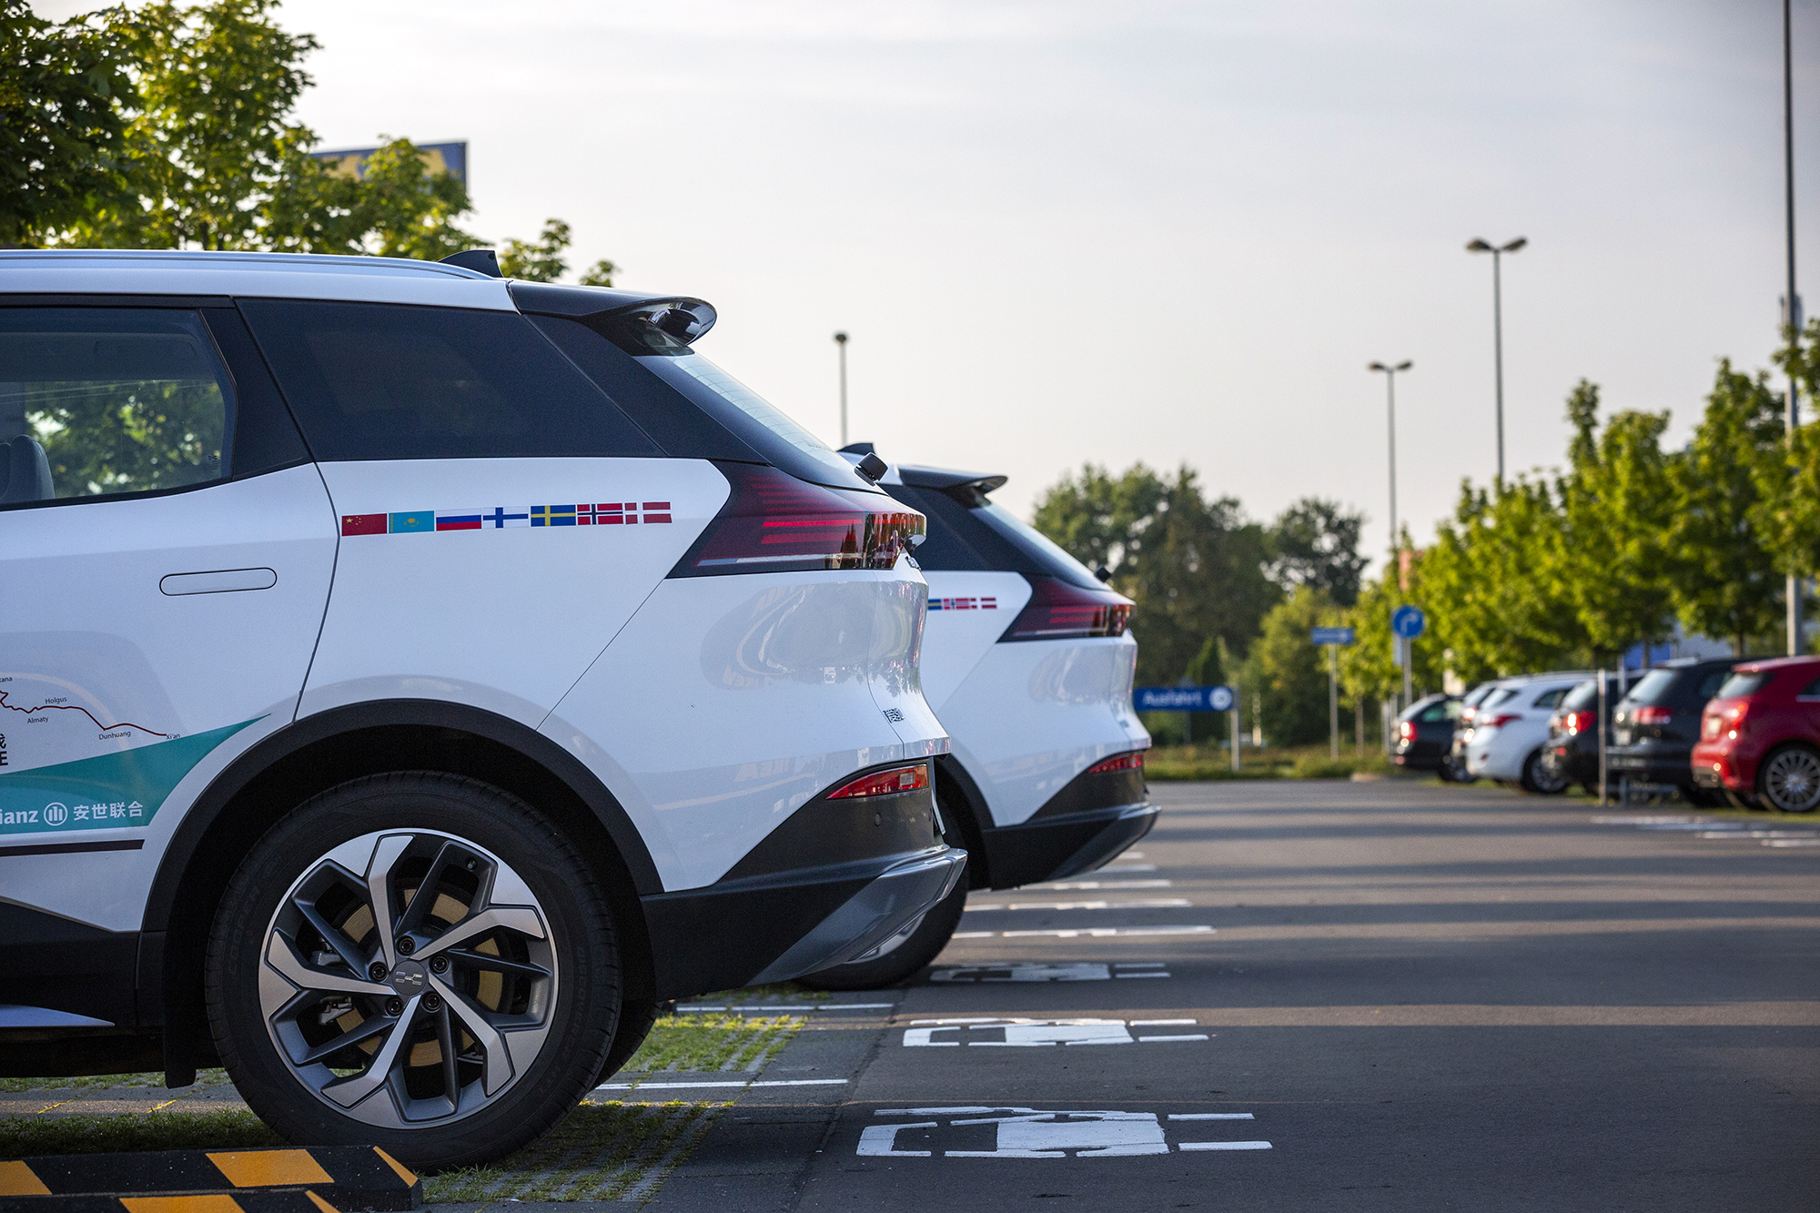
爱驰U5原型车创下吉尼斯电动汽车驾驶距离世界纪录
中国制造，向来是立国之本，强国之基；是国人的底气，更是民族自豪感的内核引擎。在中国制造业70年来的历史性跨越中，最典型的代表非中国汽车产业莫属。踏着“新四化”的时代浪潮，以“智能电动车”为代表的中国智造正赋予中国汽车全新的生命力，造车新势力凭借前瞻的智能电动科技，正在孵化出比肩国际的中国硬核力量。

借力“新四化” 中国智造引领汽车先锋力量
纵观中国汽车工业发展历程至今，中国汽车始终坚定不移迈向全球化。要在国际舞台站稳脚跟，产品必须经得起全球标准下品质的考核和技术的检验。
“新四化”时代给了中国汽车走上国际的契机，在今年的法兰克福车展期间，爱驰汽车代表中国“智”造先锋企业，与中国汽车民族品牌一汽红旗、长城WEY一同参加了以“向上力量”为主题的史上首次中国汽车品牌之夜，携手为中国汽车品牌转型升级，为参与全球竞争提供助力。
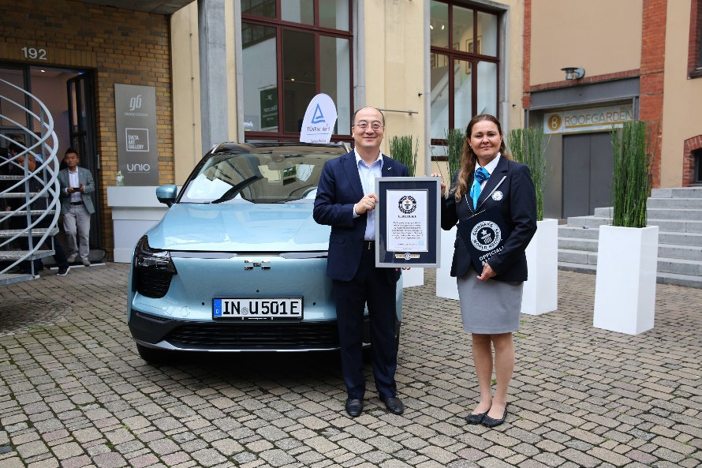
爱驰U5欧版获欧盟型式认证
爱驰汽车不仅是敢于创想未来的新势力，更是敢于践行漫漫征途的挑战者。经历一路披荆斩棘，爱驰U5原型车在国庆前夕成功穿越亚欧大陆并创下吉尼斯世界记录，同期获得欧盟准入，成为第一个真正意义上打开欧洲市场大门的智能电动车，为中国汽车走向国际舞台、拓展海外市场积攒了底气和实力。

千锤百炼 穿越亚欧 以实力打开欧洲市场大门
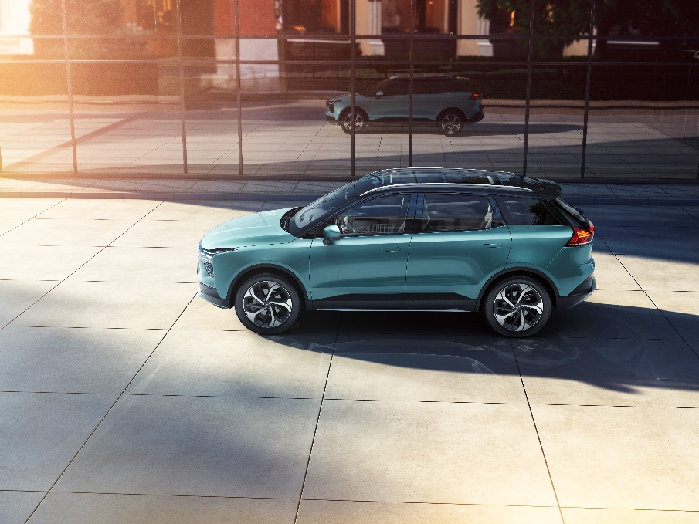
作为一个成立两年多的全新品牌，爱驰U5何以获得欧陆盛赞？除了“奥迪quattro之父”Roland Gumpert先生作为企业首席产品官倾力加持，爱驰汽车诞生之初就集结了一支德系背景的研发制造团队，从技术开发到制造工艺都以立足国际标准体系进行管控，赋予了U5名副其实的德国品质。
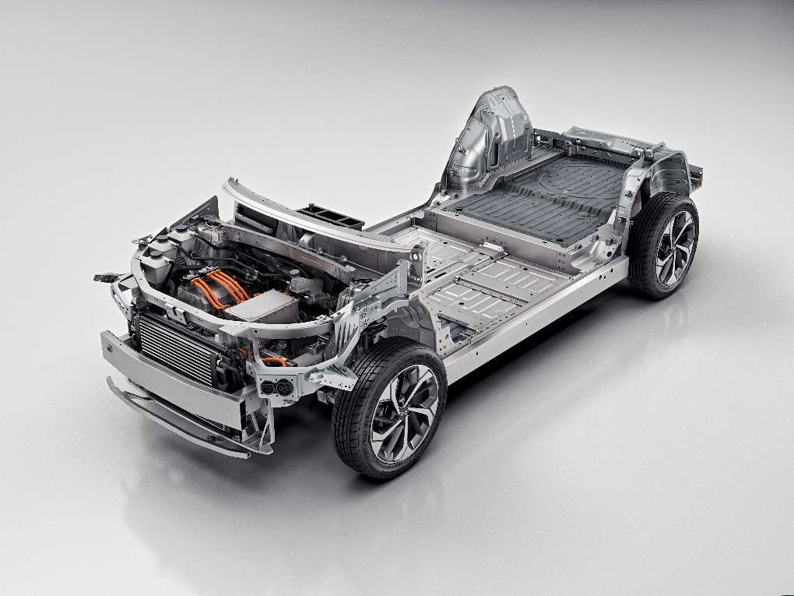
全球首个“上钢下铝”车身结构的量产车MAS平台
针对市场聚焦的电动车电池安全问题，爱驰独创的三明治电池包结构，就像一块三明治一样，在电池模组和冷却板中间增加了一层隔离板，让电池模组和冷却系统各自独立密封。电池组经过579项，超2万次的实验验证，其中振动测试超过国标3倍，机械冲击测试超过国标6倍，温度冲击超国标10倍。单个模组超200次充放电测试，力求保证电池安全水平的高标准。
凭借领先业界的181wh/kg高能量密度电池、百公里13.8度超低电耗、“上钢下铝”完美平衡的轻量化车身、0.29cd低风阻系数，爱驰U5实现了NEDC工况下503+120公里绿色增程的硬核续航里程，在同等电池重量下，达到业内领先的续航能力。
作为智能科技在出行领域的探路者，爱驰U5以围绕用户需求打造的的智能网联交互科技力求成为最“懂”用户需求的出行伙伴。具备智能语音交互、人脸识别、AR用车指南等功能的U5车内智能陪伴可以识别需求、快速响应、畅快沟通、深度学习，把用户的驾驶习惯铭记于心，提供一路贴心关怀。全方位的感知系统可以监测周遭车辆环境，轻松识别路上的复杂路况。远程遥控系统可随时随地掌控智能家居，提供一站式居家服务。 此外，爱驰U5提前预留多个众创端口，打造灵活的附件配置方式，让车主赋予U5专属的个性化基因，从而最大限度满足千人千面的需求。

智慧工厂 数字化科技铸就硬核实力
为确保对品质的把控，爱驰汽车与西门子合作，在江西上饶投资建设Digital Twins超级智慧工厂，以工业4.0标准打造数字化+物理化双胞胎工厂。工厂涵盖冲压、焊装、涂装、总装与电池包生产的全工序作业流程。并且将前瞻科技与大数据的应用引入制造生产的每个环节。作为第一个能够生产全球最领先“上钢下铝”车身结构的工厂，爱驰汽车上饶工厂拥有世界上最快的机械压力机冲压线，自动化率高达100%，可以共线生产六种车型；全球标准下的质量管控体系能够生产满足欧洲法规的产品。
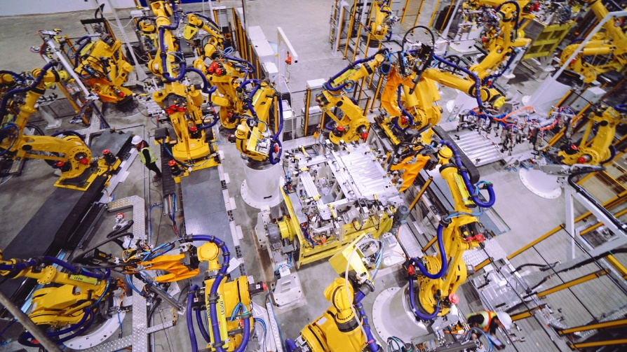
爱驰汽车超级智慧工厂
在这座智能工厂内，所有工位都采用智能化、柔性化生产方式，确保最优的制造资源利用与最佳的产品品质；应用航空级尖端技术，通过FDS自攻螺接和SPR自冲铆接，实现行业顶尖水准的钢铝连接强度和防水密封性。
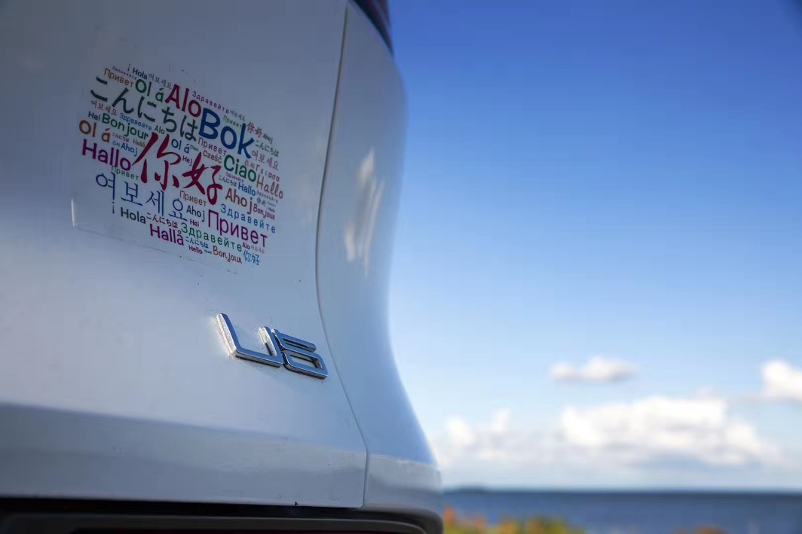
爱驰U5亚欧穿越挑战
用品质走出国门，用诚意打动人心。在不久前的成都车展上，爱驰汽车以“试爱”行动启动爱驰U5限量诚意预售，公布了补贴后全系爱驰U5车型19.79万－30.21万的预售价格区间，并将于今年四季度正式将U5交付市场。随着“试爱”行动的展开，爱驰汽车首家快闪馆已经在上海徐汇绿地缤纷城开馆，在沪上人气地标与用户开展零距离触点“试爱”体验，通过“试”，逐一打消用户对电动车的疑虑和痛点，让用户先试后买不后悔。

